Паспорт качества: плёночный конденсатор второй ступени 3 м², поз. E104
Перевод с китайского языка. Исходный файл: E104_薄膜二级冷凝器.pdf. Страниц в оригинале: 20.

Стр. 1 — Титульный лист: Свидетельство о качестве изделия
Колонтитул: TORCHI Engineering. Tuochi (Тоучи) // профессиональный поставщик решений для промышленных систем. http://www.torchien.com
Certificate of quality of manufactured products
СВИДЕТЕЛЬСТВО О КАЧЕСТВЕ ИЗДЕЛИЯ
Поле | Значение
Наименование изделия (Product Name) | Плёночный конденсатор второй ступени 3 м² (3 ㎡ Thin film secondary condenser)
Заводской номер изделия (Product No.) | E104
Номер заказа / проекта (Item No.) | 26-01 广 ZFXT-011
Печать службы контроля качества (Quality inspection special seal) | [Печать: Jiangsu Torchi Engineering & Technology Development Co., Ltd. — печать для контроля качества]
Jiangsu Torchi Engineering & Technology Development Co., Ltd. (江苏拓驰工程技术开发有限公司)
Нижний колонтитул: [QR-код] Jiangsu Torchi Engineering & Technology Development Co., Ltd. Тел.: 15724859033. E-mail: torchi@torchien.com

Стр. 2 — Свидетельство о приёмке ОТК (сертификат соответствия)
Колонтитул: TORCHI Engineering — профессиональный поставщик решений для промышленных систем. http://www.torchien.com
СВИДЕТЕЛЬСТВО О ПРИЁМКЕ ОТК (СЕРТИФИКАТ СООТВЕТСТВИЯ) ИЗДЕЛИЯ
[Примечание переводчика: страница перекрыта водяным знаком «拓驰工程» (Torchi Engineering).]
Поле | Значение | Поле | Значение
Наименование изделия | Плёночный конденсатор второй ступени 3 м² | Номер чертежа изделия | TC24058-00
Заводской номер изделия | E104 | Дата окончания изготовления | август 2026 г.

Объект контроля | Содержание контроля | Стандарт контроля | Результат
Сварка | Контроль качества внешнего вида сварных швов | GB/T 150-2024 | Соответствует
Материалы | Листовой прокат [внешний вид, химический анализ] | GB/T 713.7-2023 | Соответствует
Материалы | Сварочные материалы [внешний вид] | NB/T 47018-2017 | Соответствует
Материалы | Поковки [внешний вид, химический анализ] | NB/T 47010-2017 | Соответствует
Материалы | Трубы [внешний вид, химический анализ] | GB/T 14976-2025 | Соответствует
Испытание давлением | Межтрубное пространство — гидравлическое 0.13 MPa; трубное пространство — гидравлическое 0.75 MPa | GB/T 150-2024 | Соответствует
Геометрические размеры | Габаритные размеры, допуски | По чертежу | Соответствует
Внешний вид | Царапины | — | Соответствует
Прочее | Упаковка | — | Соответствует
Прочее | Документация | — | В полном объёме
Заключение окончательного контроля:
Изготовление данного изделия (партии) проверено на соответствие требованиям чертежей изделия: соответствует.
Контролёр ОТК: | Shi Pengjie | Печать службы контроля качества: | [Печать: Jiangsu Torchi Engineering & Technology Development Co., Ltd. — печать для контроля качества]
Главный контролёр ОТК: | Zhu Liangquan | Дата отгрузки с завода: | 28 августа 2026 г.
Нижний колонтитул: [QR-код] Jiangsu Torchi Engineering & Technology Development Co., Ltd. Тел.: 15724859033. E-mail: torchi@torchien.com

Стр. 3 — Свидетельство о соответствии днищ (Qualification Certificate of Product), Jiuzhou Head
(Страница в оригинале повёрнута на 90°.)
Логотип: 九洲封头 JIU ZHOU HEAD. Форма JZR029 Rev8.0. Единицы: мм.
СВИДЕТЕЛЬСТВО О СООТВЕТСТВИИ ДНИЩ (Qualification Certificate of Product)
Поле | Значение | Поле | Значение
Изготовитель (Manufacture) | YiXing JiuZhou Head Plate Forge Co., LTD (宜兴市九洲封头锻造有限公司) | Дата окончания изготовления (MF Date) | 2026-07-13
Заказчик (Customer) | / | Контролёр (Examiner) | [Подпись] (Zhou Fen)
Номер отчёта (Report No.) | QCR01OA147868-1 | Источник материала (Material Source) | Материал изготовителя (Manufacturer)
Номер изделия (Product Code) | OA147868-1~2 | Способ формовки (Forming Method) | Холодная штамповка (cold formed)
Номер чертежа заказчика (Drawing No) | / | Температура формовки (Forming TEMP) | /
Наименование изделия (Product Name) | Эллиптическое днище (Ellipsoidal Head) | Состояние после термообработки (H.T State) | /
Количество (P. Quantity) | 2 | Способ термообработки (H.T Method) | /
Стандарт изготовления (MF Standard) | GB/T 25198-2023 | Состояние поставки (Ex-Factory Status) | Целиком (whole)
Проектная маркировка (Design Mark) | EHB 325×5(4)-S31603 GB/T 25198-2023 | Ответственный за качество (QA Engineer) | [Подпись] (Ji Jundan)
Маркировка готового изделия (Product Mark) | EHB 325×5(4)-5-S31603 GB/T 25198-2023 | — | —
Прочие примечания (Other) | — | — | —
Заключение по контролю (Inspection Conclusion) | Днища прошли контроль качества и соответствуют требованиям заказчика и проектных чертежей. [QR-код] | Законный представитель (Artificial Person) | [Подпись]
Перечень документов (Files of Contents) | Свидетельство о соответствии днищ; Отчёт с данными по днищам; Сертификат качества материала; Отчёт технадзора (Supervise & Test Report); Отчёт по ферриту (Ferrite Report) | Печать ОТК (Quality Inspection) | [Печать: YiXing JiuZhou Head Plate Forge Co., Ltd. — печать для контроля качества Q.C.]

Стр. 4 — Отчёт с данными по днищам (Data Report of Product), Jiuzhou Head
(Страница в оригинале повёрнута на 90°.)
Логотип: 九洲封头 JIU ZHOU HEAD. Форма JZR028 Rev8.0. Единицы: мм.
ОТЧЁТ С ДАННЫМИ ПО ДНИЩАМ (Data Report of Product)
Поле | Значение | Поле | Значение
Номер отчёта (Report No.) | QCR02OA147868-1 | Номер изделия (Product Code) | OA147868-1~2
Проектная маркировка (Design Mark) | EHB 325×5(4)-S31603 GB/T 25198-2023 | Стандарт изготовления (MF Standards) | GB/T 25198-2023
Маркировка готового изделия (Product Mark) | EHB 325×5(4)-5-S31603 GB/T 25198-2023 | Контролёр (Examiner) | Zhou Fen, 2026-07-13
— | — | Ответственный за качество (QA Engineer) | Ji Jundan, 2026-07-13

Эскиз изделия (Product Diagram) | Схема контроля (Inspect Diagram) | Эскиз разделки кромки (Groove Diagram) | Эскиз разделки кромки, малый (Groove Diagram (small)) | Печать ОТК (Quality Inspection)
Эллиптическое днище с обозначениями Do, Ho, h, δn | Окружность с четырьмя диаметрами D1, D2, D3, D4 | Скос кромки 30°, притупление 1 | / | [Печать: YiXing JiuZhou Head Plate Forge Co., Ltd. — печать для контроля качества Q.C.]
Результаты измерений
№ изделия (No) | Номер материала при поступлении (Material Code) | Наружная высота Ho | Наружный диаметр D1 | D2 | D3 | D4 | Davg | Наружная длина окружности Co
Требование | — | 108.8 -0.6~1.9 | 325 | 325 | 325 | 325 | -2~2 | 1021 /
1 | NB250788 | 110 | 326.5 | 326.5 | 326.5 | 326.5 | 326.5 | 1025
2 | NB250788 | 110 | 326.5 | 326.5 | 326.5 | 326.5 | 326.5 | 1025

№ изделия (No) | Форма (Sharp): вогнутость I | Форма: выпуклость O | Минимальная толщина Tmin | Прямой борт (Straight Side): высота h | Прямой борт: наклон внутрь | Прямой борт: наклон наружу | Некруглость (Roundness) | Усиление шва (Weld Height) | Контроль разделки (Groove Inspect) | Внешний осмотр (Exterior Inspect)
Требование | I≤1.96 | O≤3.93 | ≥4 | 25 -1.25~2.5 | ≤1 | ≤1.5 | ≤1.6 | — | — | —
1 | 0 | 1 | 4.3 | 25 | 0 | 0 | 0 | / | Соответствует (Pass) | Соответствует (Pass)
2 | 0 | 1 | 4.3 | 25 | 0 | 0 | 0 | / | Соответствует (Pass) | Соответствует (Pass)
Примечание к изделию (Remark): —

Стр. 5 — Сертификат качества на стальную полосу для котлов и сосудов под давлением (POSCO)
(Страница в оригинале повёрнута на 90°.)
Логотип: POSCO PZSS.
СЕРТИФИКАТ КАЧЕСТВА НА СТАЛЬНУЮ ПОЛОСУ ДЛЯ КОТЛОВ И СОСУДОВ ПОД ДАВЛЕНИЕМ (Quality Certificate Of Steel Strip For Boiler And Pressure Vessels)
Поле | Значение | Поле | Значение
Номер заказа (Order No.) | 29S1028309 | Номер сертификата (Certificate No.) | 251120-QC29ZN-0006AF-0001
Поставщик (Supplier) | Zhongchu Nanjing Wuliu (中储南京物流, «Чжунчу Нанкин Логистика») | Дата выдачи (Date of Issue) | 2025.11.21
Потребитель (Customer) | Jiangsu Daming Industrial Technology Group Co., Ltd. (江苏大明工业科技集团有限公司) | Состояние поверхности (Surface Finish) | NO.1D
Номер закупки (PO No.) | — | Состояние поставки (Delivery Condition) | Аустенизированная и травлёная (固溶酸洗)
Продукция (Commodity) | STS HR WHITE COIL (горячекатаный травлёный рулон нержавеющей стали) | Рукописно | QXY0033, NB250788
Стандарт и марка (Spec & Type) | GB/T 713.7-2023:S31603(022CR17NI12MO2)/ASTM A240/A240M-2025:316L | — | —
Идентификация и механические свойства
Размер, мм (Size) | Номер изделия (Product No.) | Количество (Quantity) | Масса, кг (Weight) | Номер плавки (Heat No.) | Страна выплавки и разливки (Country of Melt & Pour) | Место отбора (Position) | YS 0.2%, МПа | YS 1.0%, МПа | TS, МПа | EL, % | Твёрдость HRBW
5x1510xC | QXY0033 | 1 | 28,316 | S623485 | CHN | T | 294 | 331 | 611 | 52 | 84.0
Рукописно над таблицей: 0788.
- *** Sub Total (130) *** (Промежуточный итог): 1 / 28,316 (kg)
- ** HEAT TREATMENT ** (Термообработка): SOLUTION TREATMENT 1040-1090°C QUENCHING — аустенизация (закалка с растворением) при 1040–1090 °C
- *** Grade Total *** (Итог по марке): 1 / 28,316 (kg)
- *** Grand Total *** (Общий итог): 1 / 28,316 (kg)
- === Last Item === (Последняя позиция)
Химический состав (Chemical Composition)
Division | C, % | Si, % | Mn, % | P, % | S, % | Cr, % | Ni, % | Mo, % | N, ppm
L | 0.0255 | 0.531 | 0.801 | 0.0305 | 0.0035 | 16.361 | 10.054 | 2.096 | 151
Примечания:
- Место отбора (Position): T — верх (Top), M — середина (Middle), B — низ (Bottom).
- Испытание на растяжение: направление — поперечное; расчётная длина: 80 мм (прямоугольный образец) при 3t~≤17t, 50 мм (круглый образец) при >17t; метод определения предела текучести: остаточная деформация 0.2 %.
- Division — L: ковшовый анализ (Ladle Analysis).
Мы настоящим удостоверяем, что материал изготовлен в соответствии с заказом и указанными выше техническими условиями. Мы, POSCO (Zhangjiagang) Stainless Steel Co., Ltd., настоящим удостоверяем, что продукция, указанная в настоящем сертификате (MTC), полностью произведена в Китае (сведения о предприятии и адрес указаны ниже).
За подделку может наступать юридическая ответственность. Ненадлежащее применение продукции может привести к проблемам безопасности.
Surveyor To (Инспектор): —
Начальник лаборатории испытаний материалов / лицо, подписавшее сертификат: [Подпись]
[Печать: POSCO (Zhangjiagang) Stainless Steel Co., Ltd. — печать лаборатории испытаний материалов] [QR-код] [QR-код]
Отметки и штампы на странице:
- [Штамп: YXJZ — Материал годен (ACCEPTABLE MATERIAL); Кодовая маркировка (CODED MARKING): NB250788; Проверил (REVIEWED BY): [Подпись]; Дата (DATE): 2025.12.20]
- [Штамп: Подтверждение технадзора — Weng Jinghui, 2025.12.20]
- [Печать: Jiangsu Daming Industrial Technology Group Limited, 3202051154978]
- [Печать: Jiangsu Daming Industrial Technology Group Co., Ltd. — специальная печать для сертификатов качества (2)], подпись: Jiang Xiaoxiong
- [Именной штамп: Guo Qing]
- [Печать: YiXing JiuZhou Head Plate Forge Co., Ltd. — печать для контроля качества Q.C.]
POSCO (Zhangjiagang) Stainless Steel Co., Ltd. (浦项(张家港)不锈钢股份有限公司), No.1 Daxin Riverside Road, Zhangjiagang City, Jiangsu Province, PRC. < PAGE : 1 >

Стр. 6 — Отчёт по контролю содержания феррита (Ferrite Testing Report), Jiuzhou Head
Логотип: 九洲封头 JIU ZHOU HEAD. Форма JZR074 Rev8.1.
ОТЧЁТ ПО КОНТРОЛЮ СОДЕРЖАНИЯ ФЕРРИТА (Ferrite Testing Report)
Сведения об изделии (Product Information)
Поле | Значение | Поле | Значение
Номер производственного заказа (Job No.) | OA147868 | Номер отчёта (Report No.) | FTOA147868-1
Типоразмер изделия (Job specifications) | EHB 325*5-S31603 | Дата отчёта (Report Date) | 2026-07-13
Оборудование и технология (Equipment & Craft)
Поле | Значение | Поле | Значение
Средство контроля (Testing Equipment) | Ферритометр FMP30 (FMP30 Ferrite Measurement Machine) | Метод контроля (Testing Method) | Измерение на двух взаимно перпендикулярных образующих
Стандарт контроля (Testing Standards) | GB/T 1954-2008 | Требование по ферриту (Ferrite requirements) | ≤25 Fe%
Момент контроля (Testing Timing) | После окончания изготовления (After Completion) | Диапазон полученных значений (Testing Values Range) | 1-6.2 Fe%
Записи контроля (Testing Records) — основной металл (Base Material), Fe%
№ изделия (No.) | Заключение (Judgement) | Прямой борт h1 | Прямой борт h2 | Прямой борт h3 | Прямой борт h4 | Переход r1 | Переход r2 | Переход r3 | Переход r4 | Вершина R1 | / | / | /
1 | Соответствует (Qualified) | 2.3 | 3.5 | 4.8 | 6.1 | 1 | 1.2 | 1.4 | 1.7 | 1 | — | — | —
2 | Соответствует (Qualified) | 2.4 | 3.6 | 4.9 | 6.2 | 1.1 | 1.3 | 1.5 | 1.8 | 1 | — | — | —
Остальные строки таблицы не заполнены.
Условные обозначения: Bp — большой торец (Big port); Sp — малый торец (small port); r — переход (тор), малый радиус (Minor radius); R — вершина, большой радиус (Large radius); P — торец (Port); IS — средняя часть (Middle section); DS — диагональный участок (Diagonal section).
Поле | Значение | Поле | Значение
Выполнил контроль (Testing Person) | Zhou Ying | Печать ОТК (Quality Inspection) | [Печать: YiXing JiuZhou Head Plate Forge Co., Ltd. — печать для контроля качества Q.C.]
Дата контроля (Testing Date) | 2026-07-13 | — | —
Проверил (Review person) | Lu Hongzhou | — | —
Дата проверки (Review Date) | 2026-07-13 | — | —

Стр. 7 — Свидетельство технического надзора за изготовлением днищ по договору
[QR-код] Отсканируйте для просмотра сведений об отчёте. Шифр формы на полях: JSTJ-BG-021-03-02-7.0.
Номер свидетельства: YX-WT(FC)-2026-P-05037
СВИДЕТЕЛЬСТВО ТЕХНИЧЕСКОГО НАДЗОРА ЗА ИЗГОТОВЛЕНИЕМ ДНИЩ ПО ДОГОВОРУ (封头委托制造监督检验证书)
Поле | Значение | Поле | Значение
Изготовитель | YiXing JiuZhou Head Plate Forge Co., Ltd. (宜兴市九洲封头锻造有限公司) | — | —
Наименование изделия | Эллиптическое днище | Номер изделия (партии) | OA147868-1~2
Тип и типоразмер днища | EHB325×5 | Материал | S31603
Количество | 2 | Изготовление из давальческого материала | □ Да ☑ Нет
Дата изготовления | 13 июля 2026 г. | — | —
Данное днище (партия днищ) прошло технический надзор нашей организации; показатели безопасности соответствуют требованиям договора-поручения, о чём выдано настоящее свидетельство.
Должность | Подпись | Дата
Инспектор технадзора | [Подпись] (Weng Jinghui) | 14 июля 2026 г.
Проверил | [Подпись] | 14 июля 2026 г.
Утвердил | [Подпись] | 14 июля 2026 г.
Организация технического надзора: Jiangsu Province Special Equipment Safety Supervision Inspection Institute (江苏省特种设备安全监督检验研究院, Цзянсуский институт надзора и контроля безопасности специального оборудования) (печать организации технадзора)
Номер аттестата (разрешения) организации технадзора: TS7110002-2028. Дата: 14 июля 2026 г.
[Печать: Jiangsu Province Special Equipment Safety Supervision Inspection Institute — печать для испытаний; для электронных отчётов]
Примечание: Настоящее свидетельство составляется в трёх экземплярах: один хранится в организации технадзора, два передаются изготовителю, из которых один передаётся изготовителем вместе с отгрузочной документацией изделия.
Адрес: г. Исин, пров. Цзянсу, Научно-экологический парк, ул. Люйюань, 500. Тел.: 0510-87984232. Почтовый индекс: 214205.

Стр. 8 — Сертификат качества на трубы (Zhejiang Hangrui Steel Co., Ltd)
(Страница в оригинале повёрнута на 90°.)
ZHEJIANG HANGRUI STEEL CO., LTD (浙江航瑞钢业有限公司) — СЕРТИФИКАТ КАЧЕСТВА (QUALITY TEST CERTIFICATE)
Логотипы сертификации: TS, ISO 9001, ISO 14001, ISO 45001, GJB.
Поле | Значение | Поле | Значение
Номер сертификата (Certificate No) | 20260513001JG | Номер лицензии на производство (production certificate No) | TS2733R53-2028
Номер договора (Contract NO.) | — | Наименование материала (Material Grades) | Бесшовные трубы из нержавеющей стали
Покупатель (Purchaser) | — | Дата отчёта (Date of Repo) | 2026.05.13
Перечень продукции (Detailed List)
Наименование материала | Номер плавки (Heat No) | Номер партии (Batch No) | Марка стали (Grade) | Размер, мм (Size) | Кол-во, шт. (Piece) | Метры (Meter) | Масса, кг | Состояние поставки | Стандарт на материал
Труба (Steel pipe) | NY250326AS13 | HR260420 | TP316L | 76*4 | 1 | / | 3.6 | Аустенизированная (ANNEALED), травлёная (PICKLED) | GB/T14976-2025
Труба (Steel pipe) | NY250326AT15 | HR260820 | TP316L | 133*4 | 1 | / | 4 | Аустенизированная (ANNEALED), травлёная (PICKLED) | GB/T14976-2025
Труба (Steel pipe) | NY250326AT12 | HR260425 | TP316L | 45*3.5 | 1 | / | 3 | Аустенизированная (ANNEALED), травлёная (PICKLED) | GB/T14976-2025
Труба (Steel pipe) | NY250811AS08 | HR260408 | TP316L | 219*5 | 1 | / | 31 | Аустенизированная (ANNEALED), травлёная (PICKLED) | GB/T14976-2025
Труба (Steel pipe) | NY250326AT12 | HR260426 | TP316L | 273*4 | 1 | / | 21 | Аустенизированная (ANNEALED), травлёная (PICKLED) | GB/T14976-2025
Химический состав, % (Chemical Composition)
 | C | Mn | P | S | Si | Cr | Ni | Mo | Cu | N | Co
Нормативное значение (S.D) | ≤0.03 | ≤2.00 | ≤0.035 | ≤0.03 | ≤1.00 | 16–18 | 10-14 | 2–3 | / | / | /
Фактическое значение (P.A), 1 | 0.022 | 1.11 | 0.032 | 0.001 | 0.35 | 16.08 | 10.15 | 2.01 | — | — | —
Фактическое значение (P.A), 2 | 0.021 | 1.18 | 0.033 | 0.001 | 0.36 | 16.15 | 10.08 | 2.05 | — | — | —
Фактическое значение (P.A), 3 | 0.018 | 1.09 | 0.033 | 0.001 | 0.38 | 16.11 | 10.08 | 2.02 | — | — | —
Фактическое значение (P.A), 4 | 0.019 | 1.13 | 0.031 | 0.002 | 0.39 | 16.08 | 10.02 | 2.01 | — | — | —
Фактическое значение (P.A), 5 | 0.018 | 1.08 | 0.033 | 0.001 | 0.38 | 16.11 | 10.08 | 2.02 | — | — | —
Механические свойства (Mechanical property), технологические свойства (Process), неразрушающий контроль (Non-destructive test)
 | Предел текучести Rp0.2, МПа | Временное сопротивление Rm, МПа | Относительное удлинение, % | Размер зерна (Grait) | Твёрдость (HRB) | Испытание на межкристаллитную коррозию (Huey test) | Гидравлическое испытание (Hydrostatic Test) | Вихретоковый контроль (ET) | Ультразвуковой контроль (UT) | Внешний вид и размеры (Visual & Dim. Inspection)
Нормативное значение (S.D) | ≥200 | ≥480 | ≥40 | — | — | — | — | — | — | —
Фактическое (P.A), 1 | 218 | 530 | 45 | Соответствует | Соответствует | Соответствует | Соответствует | / [частично закрыто печатью] | / | Соответствует
Фактическое (P.A), 2 | 220 | 508 | 46 | Соответствует | Соответствует | Соответствует | Соответствует | / [частично закрыто печатью] | / | Соответствует
Фактическое (P.A), 3 | 225 | 535 | 48 | Соответствует | Соответствует | Соответствует | Соответствует | / [частично закрыто печатью] | / | Соответствует
Фактическое (P.A), 4 | 230 | 530 | 50 | Соответствует | Соответствует | Соответствует | Соответствует | / | / | Соответствует
Фактическое (P.A), 5 | 235 | 535 | 49 | Соответствует | Соответствует | Соответствует | Соответствует | / | / | Соответствует
Примечание (Note):
- Настоящим удостоверяется, что продукция — холоднотянутые (холоднокатаные) бесшовные трубы — изготовлена и проконтролирована в соответствии с требованиями стандарта на продукцию и договора.
- Без письменного согласия нашей компании настоящий сертификат не подлежит копированию (кроме полного воспроизведения); право окончательного толкования настоящего сертификата качества принадлежит нашей компании.
Поле | Значение
Контролёр (Inspector) | [неразборчиво, закрыто печатью]
Инженер по обеспечению качества (Q.C Manager) | Wang Qiang
Подпись/печать отдела качества (Quality Dept. Stamp) | [Печать: Zhejiang Hangrui Steel Co., Ltd. — печать для контроля качества]
Прочие печати на странице:
- [Печать: Jiangsu Kaiyuerong (Цзянсу Кайюэжун) Stainless Steel Co., Ltd. (江苏凯跃荣不锈钢有限公司), 3202051052382]
- [Именной штамп: Han Xiao, 3202051052386]

Стр. 9 — Сертификат качества на трубы (Zhejiang Hangrui Steel Co., Ltd)
(Страница в оригинале повёрнута на 90°.)
ZHEJIANG HANGRUI STEEL CO., LTD (浙江航瑞钢业有限公司) — СЕРТИФИКАТ КАЧЕСТВА (QUALITY TEST CERTIFICATE)
Логотипы сертификации: TS, ISO 9001, ISO 14001, ISO 45001, GJB.
Поле | Значение | Поле | Значение
Номер сертификата (Certificate No) | JG20260521018 | Номер лицензии на производство (production certificate No) | TS2733R53-2028
Номер договора (Contract NO.) | — | Наименование материала (Material Grades) | Бесшовные трубы из нержавеющей стали
Покупатель (Purchaser) | — | Дата отчёта (Date of Repo) | 2026.05.21
Перечень продукции (Detailed List)
Наименование материала | Номер плавки (Heat No) | Номер партии (Batch No) | Марка стали (Grade) | Размер, мм (Size) | Кол-во, шт. (Piece) | Метры (Meter) | Масса, кг | Состояние поставки | Стандарт на материал
Труба (Steel pipe) | NY250517AT04 | HR261211 | S30408 | 57*3.5 | 1 | / | 3.5 | Аустенизированная (ANNEALED), травлёная (PICKLED) | GB/T14976-2025
Труба (Steel pipe) | N260305AS02 | HR261351 | S30408 | 325*5 | 1 | / | 13 | Аустенизированная (ANNEALED), травлёная (PICKLED) | GB/T14976-2025
Труба (Steel pipe) | NY250727AT14 | HR260309 | S30408 | 40404 | 1 | / | 6 | Аустенизированная (ANNEALED), травлёная (PICKLED) | GB/T14976-2025
Химический состав, % (Chemical Composition)
 | C | Mn | P | S | Si | Cr | Ni | Mo | Cu | N | Co
Нормативное значение (S.D) | ≤0.08 | ≤2.00 | ≤0.035 | ≤0.03 | ≤1.00 | 18-20 | 8-11 | / | / | / | /
Фактическое значение (P.A), 1 | 0.041 | 1.12 | 0.034 | 0.001 | 0.42 | 18.01 | 8.01 | — | — | — | —
Фактическое значение (P.A), 2 | 0.042 | 1.38 | 0.035 | 0.002 | 0.41 | 18.08 | 8.08 | — | — | — | —
Фактическое значение (P.A), 3 | 0.045 | 1.08 | 0.032 | 0.002 | 0.51 | 18.02 | 8.11 | — | — | — | —
Механические свойства (Mechanical property), технологические свойства (Process), неразрушающий контроль (Non-destructive test)
 | Условный предел текучести Rp0.2, МПа | Временное сопротивление Rm, МПа | Относительное удлинение, % | Размер зерна (Grait) | Твёрдость (HRB) | Испытание на межкристаллитную коррозию (Huey test) | Гидравлическое испытание (Hydrostatic Test) | Вихретоковый контроль (ET) | Ультразвуковой контроль (UT) | Внешний вид и размеры (Visual & Dim. Inspection)
Нормативное значение / стандарт (S.D) | ≥205 | ≥520 | ≥35 | GB/T6394 | — | GB/T4334-2020E | GB/T241 | GB/T7735 | GB/T5777 | —
Фактическое (P.A), 1 | 252/257 | 565/575 | 55/56 | Соответствует | / | Соответствует | Соответствует | / | / | Соответствует
Фактическое (P.A), 2 | 252/257 | 565/570 | 54/56 | Соответствует | / | Соответствует | Соответствует | / [закрыто штампом] | / [закрыто штампом] | Соответствует
Фактическое (P.A), 3 | 240/245 | 555/560 | 52/54 | Соответствует | / | Соответствует | Соответствует | / [закрыто штампом] | / [закрыто штампом] | Соответствует
Примечание (Note):
- Настоящим удостоверяется, что продукция — холоднотянутые (холоднокатаные) бесшовные трубы — изготовлена и проконтролирована в соответствии с требованиями стандарта на продукцию и договора.
- Без письменного согласия нашей компании настоящий сертификат не подлежит копированию (кроме полного воспроизведения); право окончательного толкования настоящего сертификата качества принадлежит нашей компании.
Поле | Значение
Контролёр (Inspector) | Zheng Da
Инженер по обеспечению качества (Q.C Manager) | Wang Qiang
Подпись/печать отдела качества (Quality Dept. Stamp) | [Печать: Zhejiang Hangrui Steel Co., Ltd. — печать для контроля качества]
Прочие печати на странице:
- [Печать: Jiangsu Kaiyuerong (Цзянсу Кайюэжун) Stainless Steel Co., Ltd. (江苏凯跃荣不锈钢有限公司), 3202051052382]
- [Именной штамп: Han Xiao, 3202051052386]

Стр. 10 — Сертификат качества на трубы (Zhejiang Yihong Stainless Steel Co., Ltd.)
(Страница в оригинале повёрнута на 90°.)
1No. TS2710L54—2026. According to TSG D—2026 (лицензия № TS2710L54—2026, согласно TSG D—2026).
Zhejiang Yihong (Чжэцзян Ихун) Stainless Steel Co., Ltd. (浙江益宏不锈钢有限公司) — СЕРТИФИКАТ КАЧЕСТВА
Адрес (ADD): уезд Сунъян, промышленная зона Цзяннань, ул. Цзяннань, 10; г. Вэньчжоу, р-н Лунвань, промышленная зона Юнчжун Синьчэн.
Рукописно в верхнем углу: 1416.
Поле | Значение
Наименование заказчика (Customer name) | —
Номер договора (Contract No.) | —
Наименование продукции (Description) | stainless steel Seamless tubes for fluid transport — бесшовные трубы из нержавеющей стали для транспортировки текучих сред
Технические условия на материал (Material specification) | GB/T14976-2025
Состояние поставки (Condition) | A&P — аустенизированные, травлёные
A) Химический анализ (Chemical Analysis), %
Марка (Grade) | C | Mn | P | S | Si | Cr | Ni | Mo | Номер плавки (Heat No.)
S31603 | 0.02 | 0.82 | 0.31 | 0.001 | 0.45 | 16.33 | 10.02 | 2.03 | N260322AW11
S31603 | 0.02 | 0.81 | 0.31 | 0.001 | 0.45 | 16.29 | 10.02 | 2.02 | N260416AW31
S31603 | 0.02 | 0.83 | 0.33 | 0.001 | 0.45 | 16.28 | 10.02 | 2.02 | N260410AW33
S31603 | 0.02 | 0.79 | 0.31 | 0.001 | 0.41 | 16.29 | 10.05 | 2.02 | N260303AW16
S31603 | 0.02 | 0.83 | 0.32 | 0.001 | 0.41 | 16.32 | 10.05 | 2.03 | N260312AW19
[Примечание переводчика: значения P (0.31–0.33) приведены так, как напечатаны в оригинале.]
B) Механические испытания (Mechanical Properties test)
Номер плавки (Heat No.) | Температура испытаний (Test Temp) | Предел текучести (Yield Strength) | Временное сопротивление (Tensile Strength) | Относительное удлинение, % (Elongation) | Твёрдость HRB≤90 (Hardness)
N260322AW11 | RT (комнатная) | 205/211 | 525/532 | 43/45 | Соответствует
N260416AW31 | RT (комнатная) | 205/211 | 520/527 | 43/45 | Соответствует
N260410AW33 | RT (комнатная) | 205/211 | 520/527 | 43/45 | Соответствует
N260303AW16 | RT (комнатная) | 225/231 | 525/532 | 51/53 | Соответствует
N260312AW19 | RT (комнатная) | 225/231 | 525*532 | 51/53 | Соответствует
D) Гидравлическое испытание, неразрушающий контроль, контроль размеров и пр. (Hydrostatic Test, NDT and Dimensional check, etc.)
№ п/п (Item No.) | Количество (Quantity) | Наименование, типоразмер (Description) | Масса, кг (Weight) | Внешний вид / размеры (Visual / Dimension inspection) | Испытание на сплющивание (Flattening Test) | Испытание на раздачу (Flaring Test)
1 | 40 | 18*3 | 283 | Соответствует | Соответствует | Соответствует
2 | 21 | 32*3.5 | 320 | Соответствует | Соответствует | Соответствует
3 | 39 | 25*3 | 375 | Соответствует | Соответствует | Соответствует
4 | 7 | 159*4 | 661 | Соответствует | Соответствует | Соответствует
5 | 6 | 219*5 | 995 | Соответствует | Соответствует | Соответствует
Настоящим удостоверяем, что описанный выше материал изготовлен в соответствии с требованиями договора и отвечает указанным выше техническим условиям на материал.
Дата (Date) | Заводской контролёр (Work inspector) | Утверждено руководителем службы качества, подпись/печать (Approved by QC manager)
2026/7/21 | Xu Shiqing | [Печать: Zhejiang Yihong Stainless Steel Co., Ltd. — печать для испытаний]
Прочие печати на странице: [Печать: Shanghai [неразборчиво]zhe Industrial Co., Ltd. (上海…哲实业有限公司)]

Стр. 11 — Сертификат качества на трубы (Zhejiang Hangrui Steel Co., Ltd)
(Страница в оригинале повёрнута на 90°.)
ZHEJIANG HANGRUI STEEL CO., LTD (浙江航瑞钢业有限公司) — СЕРТИФИКАТ КАЧЕСТВА (QUALITY TEST CERTIFICATE)
Логотипы сертификации: TS, ISO 9001, ISO 14001, ISO 45001, GJB. Рукописно в верхнем углу: 1415, 7011.
Поле | Значение | Поле | Значение
Номер сертификата (Certificate No) | JG202606220198 | Номер лицензии на производство (production certificate No) | TS2733R53-2028
Номер договора (Contract NO.) | — | Наименование материала (Material Grades) | Бесшовные трубы из нержавеющей стали
Покупатель (Purchaser) | — | Дата отчёта (Date of Repo) | 2026.06.22
Перечень продукции (Detailed List)
Наименование материала | Номер плавки (Heat No) | Номер партии (Batch No) | Марка стали (Grade) | Размер, мм (Size) | Кол-во, шт. (Piece) | Метры (Meter) | Масса, кг | Состояние поставки | Стандарт на материал
Труба (Steel pipe) | NY250517AT04 | HR260622 | S30408 | 18*3 | 9 | / | 63 | Аустенизированная (ANNEALED), травлёная (PICKLED) | GB/T14976-2025
Труба (Steel pipe) | N260305AS02 | HR260625 | S30408 | 25*3 | 1 | / | 5 | Аустенизированная (ANNEALED), травлёная (PICKLED) | GB/T14976-2025
Труба (Steel pipe) | N260304DC14 | HR260624 | S30408 | 32*3.5 | 2 | / | 30 | Аустенизированная (ANNEALED), травлёная (PICKLED) | GB/T14976-2025
Труба (Steel pipe) | NY250727AT14 | HR260627 | S30408 | 38*3.5 | 2 | / | 39 | Аустенизированная (ANNEALED), травлёная (PICKLED) | GB/T14976-2025
Труба (Steel pipe) | N260215AW15 | HR260629 | S30408 | 57*3.5 | 2 | / | 57 | Аустенизированная (ANNEALED), травлёная (PICKLED) | GB/T14976-2025
Химический состав, % (Chemical Composition)
 | C | Mn | P | S | Si | Cr | Ni | Mo | Cu | N | Co
Нормативное значение (S.D) | ≤0.08 | ≤2.00 | ≤0.035 | ≤0.03 | ≤1.00 | 18-20 | 8-11 | / | / | / | /
Фактическое значение (P.A), 1 | 0.045 | 1.12 | 0.033 | 0.002 | 0.36 | 18.09 | 8.05 | — | — | — | —
Фактическое значение (P.A), 2 | 0.042 | 1.38 | 0.035 | 0.002 | 0.41 | 18.08 | 8.08 | — | — | — | —
Фактическое значение (P.A), 3 | 0.041 | 1.15 | 0.032 | 0.001 | 0.42 | 18.03 | 8.01 | — | — | — | —
Фактическое значение (P.A), 4 | 0.043 | 1.05 | 0.031 | 0.003 | 0.48 | 18.03 | 8.06 | — | — | — | —
Фактическое значение (P.A), 5 | 0.045 | 1.08 | 0.032 | 0.002 | 0.51 | 18.02 | 8.12 | — | — | — | —
Механические свойства (Mechanical property), технологические свойства (Process), неразрушающий контроль (Non-destructive test)
 | Условный предел текучести Rp0.2, МПа | Временное сопротивление Rm, МПа | Относительное удлинение, % | Размер зерна (Grait) | Твёрдость (HRB) | Испытание на межкристаллитную коррозию (Huey test) | Гидравлическое испытание (Hydrostatic Test) | Вихретоковый контроль (ET) | Ультразвуковой контроль (UT) | Внешний вид и размеры (Visual & Dim. Inspection)
Нормативное значение / стандарт (S.D) | ≥205 | ≥520 | ≥35 | GB/T6394 | — | GB/T4334-2020E | GB/T241 | GB/T7735 | GB/T5777 | —
Фактическое (P.A), 1 | 252/257 | 565/575 | 54/56 | Соответствует | / | Соответствует | Соответствует | / | / | Соответствует
Фактическое (P.A), 2 | 252/256 | 565/570 | 54/56 | Соответствует | / | Соответствует | Соответствует | / | / | Соответствует
Фактическое (P.A), 3 | 235/240 | 551/555 | 50/55 | Соответствует | / | Соответствует | Соответствует | / | / | Соответствует
Фактическое (P.A), 4 | 241/255 | 555/560 | 53/54 | Соответствует | / | Соответствует | Соответствует | / | / | Соответствует
Фактическое (P.A), 5 | 250/255 | 530/540 | 50/60 | Соответствует | / | Соответствует | Соответствует | / | / | Соответствует
Примечание (Note):
- Настоящим удостоверяется, что продукция — холоднотянутые (холоднокатаные) бесшовные трубы — изготовлена и проконтролирована в соответствии с требованиями стандарта на продукцию и договора.
- Без письменного согласия нашей компании настоящий сертификат не подлежит копированию (кроме полного воспроизведения); право окончательного толкования настоящего сертификата качества принадлежит нашей компании.
Поле | Значение
Контролёр (Inspector) | Zheng Da
Инженер по обеспечению качества (Q.C Manager) | Wang Qiang
Подпись/печать отдела качества (Quality Dept. Stamp) | [Печать: Zhejiang Hangrui Steel Co., Ltd. — печать для контроля качества]
Прочие печати на странице:
- [Печать: Jiangsu Kaiyuerong (Цзянсу Кайюэжун) Stainless Steel Co., Ltd. (江苏凯跃荣不锈钢有限公司), 3202051052382]
- [Именной штамп: Han Xiao, 3202051052386 (частично)]

Стр. 12 — Сертификат соответствия и протокол контроля качества поковок (фланцы), Zhejiang Haibo Flange
(Страница в оригинале повёрнута на 90°.)
СЕРТИФИКАТ СООТВЕТСТВИЯ ПОКОВОК И ПРОТОКОЛ КОНТРОЛЯ КАЧЕСТВА
Логотипы: TX (свидетельство о типовых испытаниях I II III IV), PEDC, CE, ISO 9001 (сертификация системы менеджмента качества).
Номер сертификата качества: JSTC260629-2
Поле | Значение | Поле | Значение
Изготовитель | Zhejiang Haibo Flange Manufacturing Co., Ltd. (浙江海波法兰制造有限公司, Чжэцзян Хайбо — изготовление фланцев) | Стандарт на поковки | NB/T47010-2017
Наименование поковки | Фланец | Стандарт изготовления | По чертежу
Номер партии (изделия) поковок | JSTC260629-2 | Группа поковок | II
Количество в партии | 22 | Марка стали | S31603
Заказчик | Jiangsu Torchi Engineering & Technology Development Co., Ltd. | Дата изготовления | 15 июля 2026 г.
Данная партия (изделие) поковок прошла контроль качества и соответствует требованиям «Правил технического надзора за безопасностью стационарных сосудов под давлением», проектных чертежей и отраслевых стандартов.
Поле | Значение | Поле | Значение
Номер поковки | JSTC260629-2 | Марка материала | S31603
Номер плавки/ковша материала | A250615AD141-2 | Уков | 3:1
Температура ковки | 1150~1200°C | Состояние термообработки | Аустенизация (固溶)
Химический состав стали поковки, %
C | Si | Mn | P | S | Cr | Ni | Cu | Ti | Mo | N | — | — | —
0.015 | 0.34 | 1.04 | 0.033 | 0.001 | 16.66 | 10.03 | / | / | 2.03 | 0.036 | — | — | —
Механические свойства поковки
Rm, MPa | ReL, MPa | A, % | Ударное испытание: температура испытания, °C | Ударное испытание: KV2, J | Твёрдость (HBW)
580 | 255 | 54.5 | / | / | 174/177/179
Неразрушающий контроль: метод — /; стандарт — /; заключение по контролю — /.
Качество поверхности (внешний вид)
Нормативное требование | Результат испытания | Заключение по проверке
Отсутствие видимых невооружённым глазом трещин, расслоений, заковов, шлаковых включений. | Дефектов нет | Соответствует
Места зачистки имеют плавный переход, глубина зачистки соответствует установленным требованиям. | Соответствует | Соответствует
Форма, размеры и качество поверхности отвечают требованиям чертежа заказа. | Соответствует чертежу | Соответствует
Состав партии
№ | Типоразмер | Количество (шт.) | № | Типоразмер | Количество (шт.)
1 | 26SY039-008-08 | 2 | 6 | TC24058-12 | 2
2 | 25SY039-025-03 | 4 | 7 | 26SY039-009-07 | 3
3 | 25SY039-025-07 | 2 | 8 | 26SY039-009-09 | 3
4 | 25SY039-025-20 | 2 | 9 | 26SY039-011-06 | 1
5 | TC24058-10 | 2 | 10 | 26SY039-011-08 | 1
Заключение по проверке: данная партия продукции соответствует чертежам и требованиям стандарта на поковки NB/T47010-2017 (исправления недействительны).
Поле | Значение | Дата
Ответственный инженер по контролю | [Именной штамп: Tan Mingxiang] | —
Контролёр | [Штамп контролёра: Haibo — Zhang Youquan — контроль] | 15 июля 2026 г.
Подпись контролёра ОТК | [Штамп контролёра: Haibo — Zhang Youquan — контроль] | 15 июля 2026 г.
Печать отдела (службы) контроля качества | [Печать: Zhejiang Haibo Flange Manufacturing Co., Ltd. — печать для контроля качества] | 15 июля 2026 г.

Стр. 13 — Сертификат соответствия на фланцы, Jiangyin Baming Machinery Parts Co., Ltd.
(Страница в оригинале повёрнута на 90°.)
СЕРТИФИКАТ СООТВЕТСТВИЯ — Jiangyin Baming (Цзянъинь Бамин) Machinery Parts Co., Ltd. (江阴市霸铭机械零部件有限公司) [QR-код]
Грузополучатель: Jiangsu Torchi Engineering & Technology Development Co., Ltd. Номер заказа: TC2026-0629-1356. Номер поковки: BM20260725-1.
Поле | Значение | Поле | Значение | Поле | Значение
Наименование изделия | Фланец | Материал | S31603II | Номер плавки | NY240903AS12
Первоначальный поставщик (материала) | Qingtuo Group Co., Ltd. (青拓集团有限公司) | — | — | — | —
Химический состав, %
C | Mn | Si | S | P | Cr | Ni | Ti | Mo | N | Cu | Al | Pb | V
0.020 | 0.860 | 0.350 | 0.001 | 0.031 | 16.44 | 10.03 | — | 2.03 | — | — | — | — | —
Механические свойства
Предел текучести, МПа | Временное сопротивление, МПа | Относительное удлинение, % | Относительное сужение, % | Ударная вязкость aKV, J | Твёрдость HB
175 | 495 | 55 | 54 | / | 169
Магнитопорошковый или капиллярный контроль: /. Ультразвуковой контроль: /. Размер зерна: /.
Состояние поставки
Показатель | Требование | Результат
Внешний вид | Поверхность фланцев без трещин, включений и др. дефектов | Соответствует
Размеры | Соответствие размеров стандарту изготовления | Соответствует
Маркировка | Клеймо маркировки и размеры чёткие | Соответствует
Состояние термообработки | Аустенизация (固溶) | —
Изделие изготовлено по чертежам и стандарту NB/T47010-2017, по результатам контроля признано годным.
Перечень (по стандарту)
Стандарт | Типоразмер | Количество
HG/T20592-2009 | PL25-RF 16(B) | 10
HG/T20592-2009 | PL150-RF 16(B) | 1
HG/T20592-2009 | PL50-RF 16(B) | 2
HG/T20592-2009 | PL65-RF 16(B) | 2
HG/T20592-2009 | JPL 40*80 RF16(B) | 1
[Штамп: Контроль пройден (检验合格)]
Главный контролёр | Проверил | Печать | Дата
[Именной штамп: Liu Xuwu] | [Именной штамп: Chen Jian] | [Печать: Jiangyin Baming Machinery Parts Co., Ltd. — отдел контроля качества] | 02 августа 2026 г.

Стр. 14 — Отчёт о неразрушающем контроле (титульный лист)
Контрольный код: ART-JJ(B)-RT-C/0-2023
ОТЧЁТ О НЕРАЗРУШАЮЩЕМ КОНТРОЛЕ (NONDESTRUCTIVE TEST REPORT)
Поле | Значение
Заказчик | Jiangsu Torchi Engineering & Technology Development Co., Ltd.
Наименование изделия (объекта) | Плёночный конденсатор второй ступени
Номер изделия (объекта) | E104
Номер отчёта | ART-2026-JSTC-RTBG-063
Утвердил | [Подпись] (Zhou Licheng)
Дата отчёта | 15 августа 2026 г.
Jiangsu Anruite Inspection and Testing Co., Ltd (江苏安瑞特检验检测有限公司)
Адрес: пров. Цзянсу, г. Сучжоу, р-н Сянчэн, пос. Янчэнху, ул. Фэнъян, 299. Тел.: 0512-83388939. Факс: 0512-83388939. Почтовый индекс: 215500. E-mail: Jiangsuanruite@163.com. Сайт: http://www.jsartjc.cn/
[Печать: Jiangsu Anruite Inspection and Testing Co., Ltd — печать для испытаний (3)]
Заявление: Настоящий отчёт относится только к проконтролированному объекту и в пределах информации, предоставленной заказчиком. Отчёт без полного набора подписей и печатей недействителен. О любых возражениях по результатам следует сообщить в течение 15 дней. Если не указано иное, образцы хранятся только 30 дней. Без разрешения нашей организации копирование отчёта не допускается (за исключением полного копирования).

Стр. 15 — Протокол радиографического контроля
Контрольный код: ART-JJ(B)-RT-C/0-2023
ПРОТОКОЛ РАДИОГРАФИЧЕСКОГО КОНТРОЛЯ
Заказчик: Jiangsu Torchi Engineering & Technology Development Co., Ltd. Номер отчёта: ART-2026-JSTC-RTBG-063
Объект контроля
Поле | Значение | Поле | Значение | Поле | Значение
Наименование изделия (объекта) | Плёночный конденсатор второй ступени | Номер изделия (объекта) | E104 | Категория оборудования под давлением | Сосуд □I □II □III □ Котёл □ Трубопровод ☑ Прочее
Номер чертежа | / | Материал | S31603 | Способ сварки | GTAW
Состояние термообработки | / | Тип разделки кромок | V-образная | Типоразмер, мм | DN325*5
Зона контроля | Сварной шов и зона термического влияния | Состояние поверхности | Зачищена (шлифовка) | Момент контроля | После сварки
Оборудование, материалы и технические требования
Поле | Значение | Поле | Значение | Поле | Значение
Тип источника излучения | ☑ X-Ray □ Ir192 □ Se75 | Модель аппарата | XXG2505LZ | Размер фокусного пятна | 1.0*2.5mm
— | — | Инвентарный номер аппарата | ART-RT-003 | — | —
Класс плёнки | C5 | Марка плёнки | IXQ100HD | Усиливающие экраны | Pb передний/задний 0.03/0.03
Тип индикатора качества изображения | ☑ проволочный □ канавочный | Модель ИКИ | 10FEJB | Техника просвечивания | ■ класс AB □ класс B
Фотообработка | ☑ ручная □ автоматическая | Состав проявителя | Рекомендованный изготовителем плёнки | Состав фиксажа | Рекомендованный изготовителем плёнки
Защита от обратного рассеяния | Свинцовый экран за плёнкой | Температура проявления | 20±2℃ | Время проявления | 4~6 min
Стандарт контроля | NB/T47013.2-2015 | Класс техники контроля | ☑ класс AB □ класс B | Номер первичной записи | ART-2026-JSTC-RTJL-063
Параметры технологии контроля
Параметр | Значение
Номер объекта контроля | 1B
Типоразмер, мм | 1020*5
Длина контролируемых сварных швов, мм | 256
Просвечиваемая толщина, мм | 10
Объём контроля, % | 100%
Схема просвечивания | Через две стенки, на одно изображение
Требуемый номер видимой проволоки | 13
Расположение ИКИ | Со стороны плёнки
Фокусное расстояние F, мм | 600
Расстояние источник — объект f, мм | 593
Расстояние объект — плёнка b, мм | 7
Длина участка за одну экспозицию, мм | 128
Количество снимков, шт. | 2
Доля годных с первого раза, % | 100%
Напряжение на трубке (активность), кВ (Ci) | 190
Ток, мА | 5
Время экспозиции, мин | 3
Фактический объём контроля, % | 25%
Класс годности (уровень) | III
Результаты
Годных снимков: швы категории A, шт. | Швы категории B, шт. | Пересечения швов | Всего, шт. | Окончательная оценка: класс I, шт. | Класс II, шт. | Класс III, шт. | Класс IV, шт.
0 | 2 | 0 | 2 | 2 | 0 | 0 | 0
Результаты контроля и пояснения:
- Количество ремонтов сварных швов изделия: / мест, максимальное число ремонтов одного участка: / раз.
- Места контроля — см. схему мест контроля.
- Сварные швы изделия по результатам радиографического контроля соответствуют требованиям приёмки NB/T47013.2-2015.
Составил (квалификация) | Проверил (квалификация) | Печать
[Подпись] (Luo Laibing), RT-II, 15 августа 2026 г. | [Подпись], RT-II, 15 августа 2026 г. | [Печать: Jiangsu Anruite Inspection and Testing Co., Ltd — печать для испытаний (3)]
Стр. 2 из 4.

Стр. 16 — Протокол радиографического контроля (продолжение)
Контрольный код: ART-JJ(B)-RT-C/0-2023
ПРОТОКОЛ РАДИОГРАФИЧЕСКОГО КОНТРОЛЯ (ПРОДОЛЖЕНИЕ)
Заказчик: Jiangsu Torchi Engineering & Technology Development Co., Ltd. Номер отчёта: ART-2026-JSTC-RTBG-063
№ | Номер снимка | Оптическая плотность | Характер дефекта | Размер дефекта, мм/точек | Положение дефекта, мм | Класс оценки | Просвечиваемая толщина, мм | Схема просвечивания | Номер видимой проволоки | Пересечение швов | Примечание
1 | 1B-1F | 2.0-4.5 | — | — | — | I | 10 | Через две стенки, на одно изображение | 13 | — | —
2 | 3F | 2.0-4.5 | — | — | — | I | 10 | Через две стенки, на одно изображение | 13 | — | —
3 | Далее пусто | — | — | — | — | — | — | — | — | — | —
Строки 4–33 не заполнены.
Характер дефектов: C=Crack — трещина; IF=Incomplete Fusion — несплавление; IP=Incomplete Penetration — непровар; RF=Round flaw — округлый дефект; SF=Stripy flaw — удлинённый дефект; UC=Undercut — подрез; BC=Bottom concave — вогнутость корня шва.
Первичная оценка: [Подпись] (Luo Laibing), RT-II. Повторная оценка: [Подпись], RT-II. Дата: 15 августа 2026 г.
Стр. 3 из 4.

Стр. 17 — Схема мест радиографического контроля
Контрольный код: ART-JJ(B)-RT-C/0-2023
СХЕМА МЕСТ РАДИОГРАФИЧЕСКОГО КОНТРОЛЯ
Заказчик: Jiangsu Torchi Engineering & Technology Development Co., Ltd. Номер отчёта: ART-2026-JSTC-RTBG-063
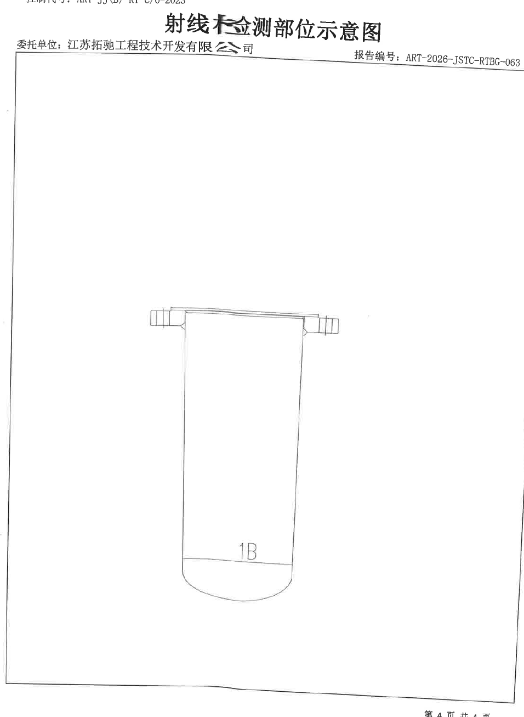
Схема мест радиографического контроля
Надписи на схеме: 1B — контролируемый кольцевой шов (корпус — нижнее днище).
Стр. 4 из 4.

Стр. 18 — Протокол испытания давлением (Трубное пространство (Tubel side))
Колонтитул: TORCHI Engineering — профессиональный поставщик решений для промышленных систем. http://www.torchien.com
ПРОТОКОЛ ИСПЫТАНИЯ ДАВЛЕНИЕМ (PRESSURE TESTING REPORT (HYDROSTATIC/PNEUMATIC))
☑ Гидравлическое (Hydraulic Pressure) □ Пневматическое (Air Pressure)
Заводской номер изделия (Product ID): E104. Наименование изделия (Product Name): Плёночный конденсатор второй ступени.
Поле | Значение | Поле | Значение | Поле | Значение
Испытуемая полость (Pressure test location) | Трубное пространство (Tubel side) | Дата испытания (Date of test) | 2026.8.24 | Номер технологической карты (Process card number) | /
Класс точности манометра (Pressure gauge precision grade) | 1.6 | Диапазон шкалы манометра, MPa (Pressure gauge range) | 0~0.4 | Дата поверки манометра (Pressure gauge verification date) | 2026.07.07
Номера манометров (Pressure gauge number) | 201020611, 201020622 | Диаметр корпуса манометра, мм (Pressure gauge diameter) | 100 | Испытательная среда (Test medium) | Вода (Water)
Содержание ионов хлора, мг/л (Chlorideion content) | / | Температура окружающей среды, ℃ (Ambient temperature) | 35 | Температура среды, ℃ (Medium temperature) | 26
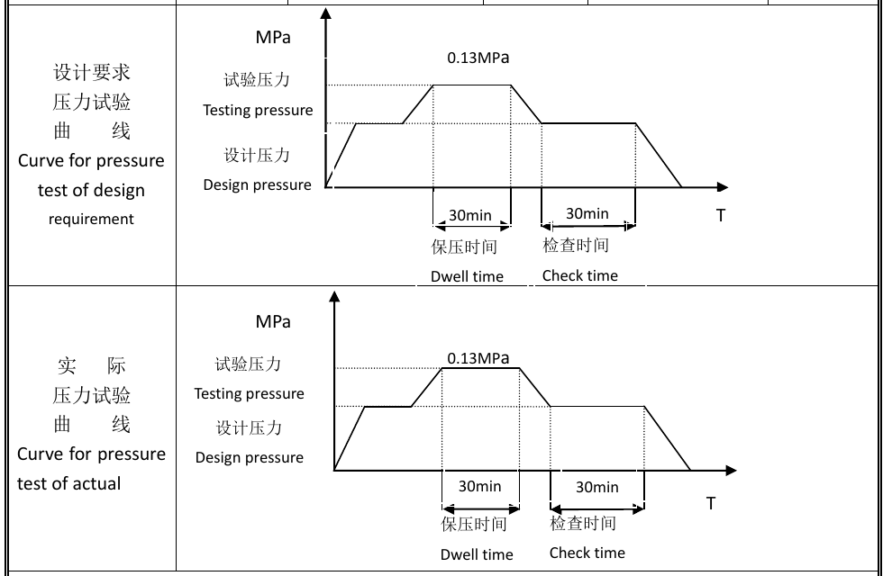
Кривые испытания давлением: по проектным требованиям и фактическая
Надписи на графиках:
- Верхний график — «Кривая испытания давлением по проектным требованиям» (Curve for pressure test of design requirement); нижний график — «Фактическая кривая испытания давлением» (Curve for pressure test of actual).
- Ось ординат: MPa; ось абсцисс: T (время).
- Уровни: «Пробное давление» (Testing pressure) — 0.13MPa; «Расчётное давление» (Design pressure).
- Интервалы: «Время выдержки» (Dwell time) — 30min; «Время осмотра» (Check time) — 30min.
Заключение (Conclusion): Изделие испытано давлением 0.13 MPa: утечек нет; видимых остаточных деформаций нет; посторонних шумов нет; испытание выдержано.
[Примечание переводчика: в оригинале для трубного пространства указано давление 0.13 MPa, а в Свидетельстве о приёмке ОТК (стр. 2) — 0.13 MPa для межтрубного и 0.75 MPa для трубного пространства; перевод выполнен в соответствии с текстом каждого листа.]
Контролёр (Inspector) | Ответственный за испытание давлением (Duty engineer) | Дата
Shi Pengjie | Li Zuocheng | 25 августа 2026 г.
[Печать: Jiangsu Torchi Engineering & Technology Development Co., Ltd. — печать для контроля качества]
Нижний колонтитул: [QR-код] Jiangsu Torchi Engineering & Technology Development Co., Ltd. Тел.: 15724859033. E-mail: torchi@torchien.com

Стр. 19 — Протокол испытания давлением (Межтрубное пространство (Shell side))
Колонтитул: TORCHI Engineering — профессиональный поставщик решений для промышленных систем. http://www.torchien.com
ПРОТОКОЛ ИСПЫТАНИЯ ДАВЛЕНИЕМ (PRESSURE TESTING REPORT (HYDROSTATIC/PNEUMATIC))
☑ Гидравлическое (Hydraulic Pressure) □ Пневматическое (Air Pressure)
Заводской номер изделия (Product ID): E104. Наименование изделия (Product Name): Плёночный конденсатор второй ступени.
Поле | Значение | Поле | Значение | Поле | Значение
Испытуемая полость (Pressure test location) | Межтрубное пространство (Shell side) | Дата испытания (Date of test) | 2026.8.25 | Номер технологической карты (Process card number) | /
Класс точности манометра (Pressure gauge precision grade) | 1.6 | Диапазон шкалы манометра, MPa (Pressure gauge range) | 0~1.6 | Дата поверки манометра (Pressure gauge verification date) | 2026.07.07
Номера манометров (Pressure gauge number) | 240115063, 200805683 | Диаметр корпуса манометра, мм (Pressure gauge diameter) | 100 | Испытательная среда (Test medium) | Вода (Water)
Содержание ионов хлора, мг/л (Chlorideion content) | / | Температура окружающей среды, ℃ (Ambient temperature) | 33 | Температура среды, ℃ (Medium temperature) | 26
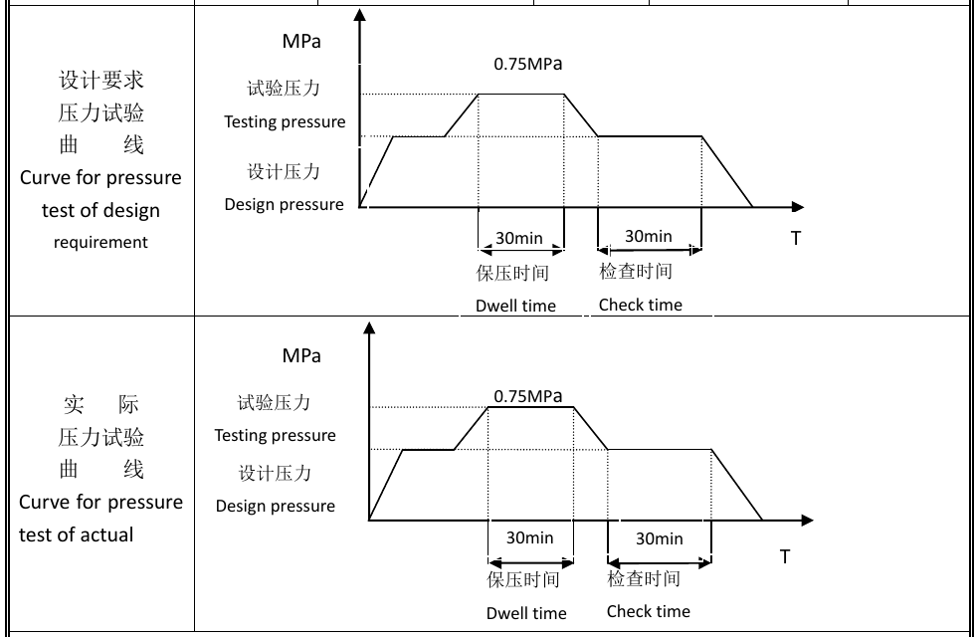
Кривые испытания давлением: по проектным требованиям и фактическая
Надписи на графиках:
- Верхний график — «Кривая испытания давлением по проектным требованиям» (Curve for pressure test of design requirement); нижний график — «Фактическая кривая испытания давлением» (Curve for pressure test of actual).
- Ось ординат: MPa; ось абсцисс: T (время).
- Уровни: «Пробное давление» (Testing pressure) — 0.75MPa; «Расчётное давление» (Design pressure).
- Интервалы: «Время выдержки» (Dwell time) — 30min; «Время осмотра» (Check time) — 30min.
Заключение (Conclusion): Изделие испытано давлением 0.75 MPa: утечек нет; видимых остаточных деформаций нет; посторонних шумов нет; испытание выдержано.
Контролёр (Inspector) | Ответственный за испытание давлением (Duty engineer) | Дата
Shi Pengjie | Li Zuocheng | 25 августа 2026 г.
[Печать: Jiangsu Torchi Engineering & Technology Development Co., Ltd. — печать для контроля качества]
Нижний колонтитул: [QR-код] Jiangsu Torchi Engineering & Technology Development Co., Ltd. Тел.: 15724859033. E-mail: torchi@torchien.com

Стр. 20 — Сборочный чертёж: плёночный конденсатор второй ступени 3 м², TC24058-00
(Лист в оригинале повёрнут на 90°; формат A1.)
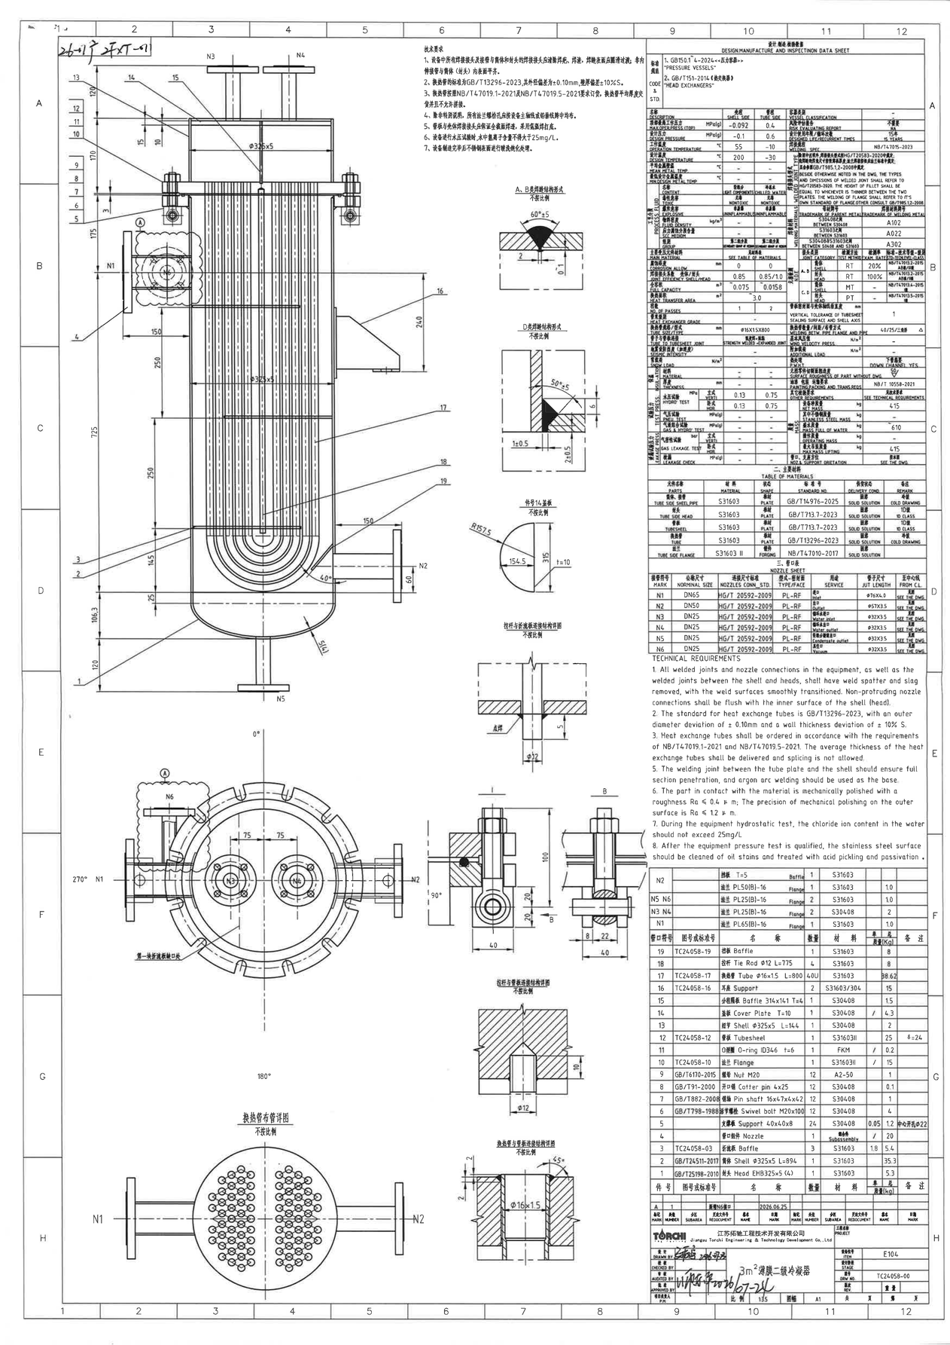
Сборочный чертёж TC24058-00
Рукописная надпись в верхнем левом углу: 26-1广 ZFXT-11 [частично неразборчиво; вероятно, номер заказа 26-01 广 ZFXT-011].
Надписи на видах и выносных элементах
- Главный вид (разрез): штуцеры N1–N6, позиции 1–19; размеры: φ325x5, 240, 150, 250, 250, 145, 25, 725, 106.3, 120, 175, 170, 120, 15, 10, 3, 60, 40°, 5(4); отметка (A) — фрагмент со штуцером N6.
- Вид в плане (сверху): углы 0°, 90°, 180°, 270°; штуцеры N1–N6; размеры 75, 75; надпись «Положение выреза первой перегородки».
- «Форма сварных соединений категорий A, B. Не в масштабе»: разделка 60°±5, зазор 2, притупление 0~1.
- «Форма сварных соединений категории D. Не в масштабе»: 50°±5, 6, 1±0.5, 2±0.5.
- «Поз. 14 — крышка (cover plate). Не в масштабе»: R157.5, 154.5, 315, t=10.
- «Узел соединения стяжки с перегородкой. Не в масштабе»: φ12, «точечная сварка».
- «Узел соединения штуцера с трубной решёткой. Не в масштабе»: 100, 20, 20, 40, φ12, 5.
- «Узел соединения стяжки с трубной решёткой. Не в масштабе»: φ12, 10.
- «Узел соединения теплообменной трубы с трубной решёткой. Не в масштабе»: φ16x1.5, 45°, 2.
- Узел шарнирного болта (вид B): 40, 22, 8, 20, 40.
- «Схема размещения теплообменных труб. Не в масштабе»: штуцеры N1, N2.
Технические требования (текст на китайском языке)
- Со всех сварных соединений оборудования, а также со сварных соединений штуцеров с корпусом и днищами удалить брызги металла и шлак; поверхность сварных швов должна иметь плавный переход; невыступающие внутрь штуцеры выполнить заподлицо с внутренней поверхностью корпуса (днища).
- Теплообменные трубы — по стандарту GB/T13296-2023; предельное отклонение наружного диаметра ±0.10mm, отклонение толщины стенки ±10%S.
- Теплообменные трубы заказывать по требованиям NB/T47019.1-2021 и NB/T47019.5-2021; поставка по средней толщине стенки, сращивание труб не допускается.
- Если не оговорено особо, все отверстия под болты фланцев располагать симметрично относительно главной оси аппарата или вертикали.
- Сварное соединение трубной решётки с корпусом должно обеспечивать полный провар по сечению; корневой проход выполнять аргонодуговой сваркой.
- При гидравлическом испытании аппарата содержание ионов хлора в воде не должно превышать 25mg/L.
- После изготовления аппарата поверхность нержавеющей стали подвергнуть травлению и пассивации.
Technical requirements (текст на английском языке; отличается от китайского)
- Со всех сварных соединений и соединений штуцеров, а также сварных соединений корпуса с днищами удалить брызги металла и шлак, поверхность швов — с плавным переходом. Невыступающие штуцеры — заподлицо с внутренней поверхностью корпуса (днища).
- Теплообменные трубы — по GB/T13296-2023, отклонение наружного диаметра ±0.10mm, толщины стенки ±10% S.
- Теплообменные трубы заказывать по NB/T47019.1-2021 и NB/T47019.5-2021; поставка по средней толщине стенки, сращивание не допускается.
- Сварное соединение трубной решётки с корпусом — с полным проваром по сечению, корень — аргонодуговой сваркой.
- Детали, контактирующие с продуктом, механически полируются до шероховатости Ra ≤ 0.4 µm; точность механической полировки наружной поверхности — Ra ≤ 1.2 µm.
- При гидроиспытании аппарата содержание ионов хлора в воде не должно превышать 25mg/L.
- После успешного испытания давлением поверхность нержавеющей стали очистить от масляных загрязнений, выполнить травление и пассивацию.
[Примечание переводчика: в английском тексте пункт 4 отсутствует, а пункт 6 (полировка) в китайском тексте отсутствует; оба варианта переведены полностью.]
Данные по проектированию, изготовлению и контролю (DESIGN, MANUFACTURE AND INSPECTION DATA SHEET)
Нормы и стандарты (CODE & STD): 1. GB150.1~4-2024 «Сосуды под давлением» (PRESSURE VESSELS); 2. GB/T151-2014 «Теплообменники» (HEAT EXCHANGERS).
Параметр | Межтрубное пространство (Shell side) | Трубное пространство (Tube side)
Максимальное рабочее давление (вверху), MPa(g) | -0.092 | 0.4
Расчётное давление, MPa(g) | -0.1 | 0.6
Рабочая температура, ℃ | 55 | -10
Расчётная температура, ℃ | 200 | -30
Средняя температура металла, ℃ | - | -
Минимальная расчётная температура металла, ℃ | - | -
Рабочая среда: наименование | Лёгкие компоненты | Охлаждённая вода
Рабочая среда: токсичность | Нетоксична | Нетоксична
Рабочая среда: взрывоопасность | Невзрывоопасна (негорючая) | Невзрывоопасна (негорючая)
Плотность среды, kg/m³ | - | -
Среда, вызывающая коррозионное растрескивание под напряжением | - | -
Группа среды | Вторая группа | Вторая группа
Основной материал элементов, работающих под давлением | См. таблицу материалов | См. таблицу материалов
Прибавка на коррозию, мм | 0 | 0
Коэффициент прочности сварного шва: корпус/днище | 0.85 | 0.85/1.0
Полная вместимость, m³ | 0.075 | 0.0158
Площадь теплообмена, m² | 3.0 | 3.0
Число ходов | 1 | 2
Класс теплообменника | - | -
Размер/тип теплообменных труб, мм | φ16X1.5X800 | φ16X1.5X800
Соединение труб с трубной решёткой | Прочностная сварка + развальцовка | Прочностная сварка + развальцовка
Сейсмичность (ускорение) | - | -
Снеговая нагрузка, N/m² | - | -
Изоляция: материал | - | -
Изоляция: толщина, мм | - | -
Гидравлическое испытание, вертикальное положение, MPa | 0.13 | 0.75
Гидравлическое испытание, горизонтальное положение, MPa | 0.13 | 0.75
Пневматическое испытание, MPa(g) | - | -
Пневмогидравлическое испытание, MPa(g) | - | -
Испытание на герметичность, вертикальное, bar | - | -
Испытание на герметичность, горизонтальное, bar | - | -
Контроль утечек, MPa(g) | - | -

Параметр | Значение
Категория сосуда | -
Отчёт об оценке рисков | Не требуется (NA)
Расчётный срок службы / число циклов | 15 лет
Технология сварки | NB/T47015-2023
Типы сварных соединений | Если на чертеже не указано иное, типы и размеры сварных соединений — по HG/T20583-2020; катет углового шва равен толщине более тонкой из свариваемых деталей; сварка фланцев — по соответствующему стандарту на фланцы; прочее — по GB/T985.1,2-2008.
Сварочные материалы: S30408 + S30408 | A102
Сварочные материалы: S31603 + S31603 | A022
Сварочные материалы: S30408 + S31603 | A302
Перпендикулярность уплотнительной поверхности трубной решётки к оси корпуса, мм | 1
Количество / шаг / схема размещения труб | 40/25/треугольная △
Скоростной напор ветра, N/m² | -
Дополнительная нагрузка, N/m² | -
Термообработка после сварки (PWHT) | Нет (по нижнему каналу: да — DOWN CHANNEL YES) [Примечание переводчика: так в оригинале.]
Шероховатость поверхности деталей без чертежа | Ra 50
Окраска, упаковка, транспортировка | NB/T 10558-2021
Прочие требования | См. технические требования
Масса аппарата нетто, kg | 415
В т.ч. масса нержавеющей стали, kg | -
Масса, заполненного водой, kg | 610
Рабочая масса, kg | -
Максимальная масса при подъёме, kg | 415
Ориентация штуцеров и опор | См. чертёж
Неразрушающий контроль (NDE)
Категория шва | Элемент | Метод | Объём | Стандарт — класс техники — класс годности
A, B | Корпус (Shell) | RT | 20% | NB/T47013.2-2015 AB / III
A, B | Днище (Head) | RT | 100% | NB/T47013.2-2015 AB / III
C, D | Корпус (Shell) | MT | - | NB/T47013.4-2015 I
C, D | Днище (Head) | PT | - | NB/T47013.5-2015 I
II. Основные материалы (TABLE OF MATERIALS)
Элемент | Материал | Вид | Стандарт | Состояние поставки | Примечание
Корпус и патрубки трубного пространства | S31603 | Лист (PLATE) | GB/T14976-2025 | Аустенизация | Холоднотянутые
Днище трубного пространства | S31603 | Лист | GB/T713.7-2023 | Аустенизация | Класс 1D
Трубная решётка | S31603 | Лист | GB/T713.7-2023 | Аустенизация | Класс 1D
Теплообменные трубы | S31603 | Лист (так в оригинале) | GB/T13296-2023 | Аустенизация | Холоднотянутые
Фланцы трубного пространства | S31603 II | Поковка | NB/T47010-2017 | Аустенизация | —
III. Таблица штуцеров (NOZZLE SHEET)
Обозначение | Условный проход | Стандарт присоединения | Тип / уплотнительная поверхность | Назначение | Патрубок | Расстояние до оси
N1 | DN65 | HG/T 20592-2009 | PL-RF | Вход (Inlet) | φ76X4.0 | См. чертёж
N2 | DN50 | HG/T 20592-2009 | PL-RF | Выход (Outlet) | φ57X3.5 | См. чертёж
N3 | DN25 | HG/T 20592-2009 | PL-RF | Вход оборотной воды (Water inlet) | φ32X3.5 | См. чертёж
N4 | DN25 | HG/T 20592-2009 | PL-RF | Выход оборотной воды (Water outlet) | φ32X3.5 | См. чертёж
N5 | DN25 | HG/T 20592-2009 | PL-RF | Выход конденсата (Condensate outlet) | φ32X3.5 | См. чертёж
N6 | DN25 | HG/T 20592-2009 | PL-RF | Вакуум (Vacuum) | φ32X3.5 | См. чертёж
Спецификация штуцерных деталей
Штуцер | Обозначение | Наименование | Кол-во | Материал | Масса ед., кг | Масса общ., кг | Примечание
N2 | — | Отбойник (Baffle) T=5 | 1 | S31603 | — | — | —
N2 | — | Фланец PL50(B)-16 | 1 | S31603 | — | 1.0 | —
N5 N6 | — | Фланец PL25(B)-16 | 2 | S31603 | — | 1.0 | —
N3 N4 | — | Фланец PL25(B)-16 | 2 | S30408 | — | 2 | —
N1 | — | Фланец PL65(B)-16 | 1 | S31603 | — | 1.0 | —
Спецификация
Поз. | Обозначение или стандарт | Наименование | Кол-во | Материал | Масса ед., кг | Масса общ., кг | Примечание
19 | TC24058-19 | Перегородка (Baffle) | 1 | S31603 | — | 8 | —
18 | — | Стяжка (Tie Rod) φ12 L=775 | 4 | S31603 | — | 8 | —
17 | TC24058-17 | Теплообменная труба (Tube) φ16x1.5 L=800 | 40U | S31603 | — | 38.62 | —
16 | TC24058-16 | Опора-лапа (Support) | 2 | S31603/304 | — | 15 | —
15 | — | Перегородка распределения потоков (Baffle) 314x141 T=4 | 1 | S30408 | — | 1.5 | —
14 | — | Крышка (Cover Plate) T=10 | 1 | S30408 | / | 4.3 | —
13 | — | Обечайка (Shell) φ325x5 L=144 | 1 | S30408 | — | 2 | —
12 | TC24058-12 | Трубная решётка (Tubesheet) | 1 | S31603II | — | 25 | δ=24
11 | — | Уплотнительное кольцо (O-ring) ID346 t=6 | 1 | FKM | / | 0.2 | —
10 | TC24058-10 | Фланец (Flange) | 1 | S31603II | / | 15 | —
9 | GB/T6170-2015 | Гайка (Nut) M20 | 12 | A2-50 | — | 1 | —
8 | GB/T91-2000 | Шплинт (Cotter pin) 4x25 | 12 | S30408 | — | 0.1 | —
7 | GB/T882-2008 | Ось (Pin shaft) 16x47x4x42 | 12 | S30408 | — | 1 | —
6 | GB/T798-1988 | Откидной болт (Swivel bolt) M20x100 | 12 | S30408 | — | 4 | —
5 | — | Опорная планка (Support) 40x40x8 | 24 | S30408 | 0.05 | 1.2 | Центральное отверстие φ22
4 | — | Штуцерный узел (Nozzle) | 1 | Сборочная единица (Subassembly) | / | 20 | —
3 | TC24058-03 | Перегородка (Baffle) | 3 | S31603 | 1.8 | 5.4 | —
2 | GB/T24511-2017 | Корпус (Shell) φ325x5 L=894 | 1 | S31603 | — | 35.3 | —
1 | GB/T25198-2010 | Днище (Head) EHB325x5 (4) | 1 | S31603 | — | 5.3 | —
Таблица изменений
Метка | Кол-во | Зона | Номер документа изменения | Подпись | Дата
A | 1 | — | Добавлен штуцер N6 | — | 2026.06.25
Основная надпись (штамп)
Поле | Значение
Организация | Jiangsu Torchi Engineering & Technology Development Co., Ltd. (江苏拓驰工程技术开发有限公司)
Проект | —
Наименование | Плёночный конденсатор второй ступени 3 м²
Позиция оборудования (ITEM) | E104
Стадия проектирования (STAGE) | —
Номер чертежа (DRW NO.) | TC24058-00
Ревизия (REV.) | — [штамп «重量» / масса — частично неразборчиво]
Разработал (DRAWN BY) | [Подпись], 2026 [дата неразборчиво]
Проверил (CHECKED BY) | —
Согласовал (AUDITED BY) / Утвердил (APPROVED BY) | [Подпись], 2026-07-24
Ответственный за проект (P.M.) | —
Масштаб | 1:3.5 [в оригинале «1:3.5», вероятно, частично неразборчиво]
Формат | A1
Лист / листов | —

